Unsere Kirchenbesuche in Norden

Was ist dir aus den Kirchen in Norden besonders in Erinnerung geblieben?
Was hat dich besonders beeindruckt? Was hast du dir genau angesehen?

Was tut man in einer Kirche? (Was haben wir dort getan?)

Welchen Zusammenhang gibt es zwischen dem, was man in der Kirche tut und wozu sie da ist, und der Gestaltung der Fenster?

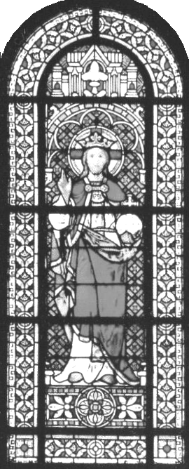

Welche Gefühle hat man in einer Kirche? Fühlt man sich in einer Kirche anders als an anderen Orten? Beschreibe die Gefühle.

Gibt es auch einen Zusammenhang zwischen den Gefühlen, die man in der Kirche hat, und den Kirchenfenstern? Wirken sich die Fenster auf das „Kirchengefühl“ aus oder haben sie sonst etwas damit zu tun?

Was möchtest du sonst noch aufschreiben, was ist dir noch wichtig?

